

BigEyeStream

KIV/DB1 – Semestrální práce
student: Antonín NEUMANN
studijní číslo: A11B0439P
email: neumann@students.zcu.cz
datum: 11. 11. 2013

Charakteristika databáze
Databáze slouží k evidenci terorismu z pohledu organizace, která se těmto útokům snaží zabránit.

Popis databáze
Databáze obsahuje 14 tabulek, které se snaží pokrýt strukturu a aktivitu teroristických organizací a skupin.
Zejména se jedná o evidenci jednotlivých teroristických skupin, jejich náboženství a členů včetně různých identit každého z nich. Dále se snaží pokrýt znalost o zbraňovém arzenálu jednotlivých skupin, jejich dřívějších útoků a zemí které daná teroristická organizace nemá ráda.

SQL dotazy

Zobrazení útoků
Tento výběrový dotaz zobrazí všechny provedené útoky. V dotazu se substituují všechny cizí klíče pomocí klauzule LEFT JOIN. Následně se výsledky seřadí podle typu identity (hlavní mají přednost) a celý tento dotaz se seskupí podle id_people, čímž zaručíme u každého útoku výpis jen jedné identity.

SELECT * FROM (
SELECT a.`date`, a.status, p.id_people, i.name, i.surname, i.main, p.high,
p.eyes_color, g.name AS `group name`, t.name AS `target name`, t.`exists`, w.name AS `weapon name`, w.power, w.range, w.accuracy
FROM `attack` AS a
LEFT JOIN `people` AS p ON a.id_people=p.id_people
LEFT JOIN identity AS i ON i.id_people=p.id_people
LEFT JOIN `group` AS g ON a.id_group=g.id_group
LEFT JOIN `target` AS t ON a.id_target=t.id_target
LEFT JOIN `weapon` AS w ON a.id_weapon=w.id_weapon
ORDER BY i.main DESC
) AS q GROUP BY id_people;
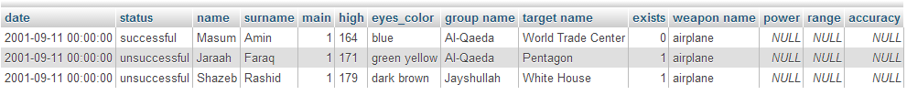

Výpis skupin
Tento výběrový dotaz nám vypíše všechny teroristické skupiny. Použitím klauzule LEFT JOIN docílíme substituce cizích klíčů za skutečné hodnoty. Celý dotaz seskupíme podle group name, čímž docílíme vypsání pouze jedné identity vůdce skupiny a seřadíme například podle ID.

SELECT g.`id_group` AS `ID`, g.`name` AS `group name`, g.`abbr`,
g.`dangerous`, g.`status`, c.`name` AS `country name`, c.`iso`,
r.`name` AS `religion name`, rg.`name` AS `religion group`, i.`id_people` AS `ID people`, i.`name`, i.`surname`, i.`main`
FROM `group` AS g
LEFT JOIN `country` AS c ON g.country=c.id_country
LEFT JOIN religion AS r ON g.religion=r.id_religion
LEFT JOIN religion_group AS rg ON r.religion_group=rg.id_religion_group
LEFT JOIN `identity` AS i ON g.leader=i.id_people
GROUP BY `group name` ORDER BY ID ASC

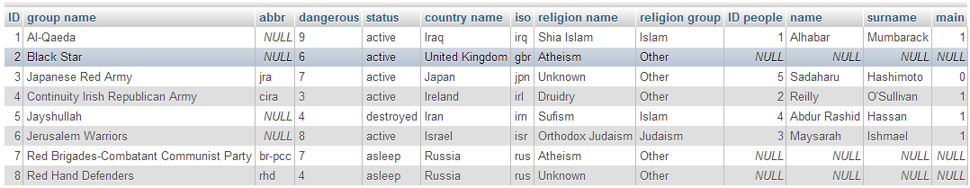
SQL příkazy
- Nejprve je nutné založit databázi.
CREATE SCHEMA IF NOT EXISTS `BigEyeStream` DEFAULT CHARACTER SET utf8 COLLATE utf8_general_ci;
- Následně se přepneme do nově vytvořené databáze.
USE `BigEyeStream`;
- Nyní již můžeme začít vytvářet jednotlivé tabulky. Uvedu zde jen příklad vytvoření jedné tabulky.
CREATE TABLE IF NOT EXISTS `BigEyeStream`.`people` (
`id_people` INT NOT NULL AUTO_INCREMENT,
`high` VARCHAR(45) NULL,
`eyes_color` VARCHAR(45) NULL,
PRIMARY KEY (`id_people`))
ENGINE = InnoDB;
- Po vytvoření všech tabulek je můžeme začít plnit daty. Uvedu zde kompletní příklad vytvoření jedné osoby s jednou identitou, jedním e-mailem a dvěma telefonními čísly.
INSERT INTO `BigEyeStream`.`people` (`id_people`, `high`, `eyes_color`) VALUES (1, '182', 'brown');
INSERT INTO `BigEyeStream`.`identity` (`id_identity`, `id_people`, `name`, `surname`, `country`, `description`, `main`) VALUES (1, 1, 'Antonín', 'Neumann', 2, NULL, 1);
INSERT INTO `BigEyeStream`.`email` (`id_identity`, `email`) VALUES (1, 'neumann@students.zcu.cz');
INSERT INTO `BigEyeStream`.`phone` (`id_identity`, `number`) VALUES (1, '774167524');
INSERT INTO `BigEyeStream`.`phone` (`id_identity`, `number`) VALUES (1, '732252913');
- Po vytvoření záznamů o nějaké osobě, můžeme ještě nějaké údaje dodatečně pozměnit.
UPDATE `bigeyestream`.`identity` SET `name` = 'Tonda' WHERE `identity`.`id_identity` = 1;
- Případně můžeme záznam úplně smazat.
DELETE FROM `BigEyeStream`.`phone` WHERE `id_identity`=1;
DELETE FROM `BigEyeStream`.`email` WHERE `id_identity`=1;
DELETE FROM `BigEyeStream`.`identity` WHERE `id_identity`=1;
DELETE FROM `BigEyeStream`.`people` WHERE `id_people`=1;

Závěr
Při vytváření datové modelu, jsem se snažil co nejvíce vycházet z reálných potřeb pro tento typ databáze, ovšem je velmi pravděpodobné, že můj osobní pohled na věc se od reálných potřeb skutečných organizací na boj s terorismem liší.
Model se snaží co nepřesněji dodržovat normální formy.
Celkově bych řekl, že mnou vytvořený datový model splňuje požadavky na semestrální práci z předmětu Databázové systémy 1 a je minimálně dobrým výchozím bodem pro nasazení ve skutečném boji proti terorismu.

